# COMISSÃO ESPECIAL



Projeto de Resolução n* 002/2025

Autoria: Frankslâneo Diogo da Silva



Trata-se de Projeto de Resolução, de iniciativa do parlamentar Frankslâneo Diogo da Silva, tombado sob *o* n° 002/2025, com ementário *“Dispõe sobre a alteração do Arl. 31 do Regimento Inferno da Câmara Municipal de* ***Caicó,*** *criando a Comis.tão Permanente de Esportes e Juventude, e a Comissão Permanente de Proteção e Defesa dos Animais”.*

De acordo com as palavras do Edil, o projeto em debate possui o objetivo de criar duas comissões permanentes no Regimento Interno da Câmara Municipal de Caicó, especificamente às de Esportes e Juventude e Proteção e Defesa dos Animais.

Após as formalidades de estilo, nos moldes do Regimento Interno da Câmara Municipal de Caicó (RI/CMC), os autos foram à Procuradoria para emissão de parecer, o qual restou opinado pela admissibilidade.

O projeto foi deliberado, remetendo-se o Projeto à Comissão Especial, designada através da Portaria n° 050/2025.

É o que importa relatar. Passo a opinar.

*Ante acta,* importante destacar que o exame desta Procuradoria cinge-se tão-somente à matéria jurídica envolvida, nos termos da sua competência legal, tendo por base os documentos juntados, razão pela qual se incursiona em discussões de ordem técnico-jurídica, não havendo incidência no juízo de mérito sobre o tema trazido à apreciação.

No caso dos autos, temos se tratar da criação de duas comissões permanentes, sendo o Projeto de Resolução a via adequada para tanto.

Superados os esclarecimentos em comento, verifica-se o preenchimento dos requisitos regimentais formais insculpidos no RI/CMC, respectivamente acerca da técnica legislativa e da proposição, vê-se que o presente projeto cumpre as regras de formatação e elaboração.

Ademais, já é possível verificar que o Projeto encaminhado a esta Augusta Casa pelo Autor encontra-se livre de vícios de natureza formal e material, uma vez que a questão posta a discussão no Plenário desta Casa de Leis não viola a ordem constitucional vigente, conforme acima mencionado.

**COMISSÃO ESPECIAL**



Ante o exposto, considerando que o Projeto de Resolução é desprovido de irregularidades formais ou materiais, estando adequado ao ordenamento jurídico páti io, espccialmcntc nas normas acima expostas, esta Procuradoria, por entender pela constitucionalidade, opina pela sua **ADMISSIBILIDADE.**

É o parecer.

S.M.J.

Caicó/RN, 5 de agosto de 2023.

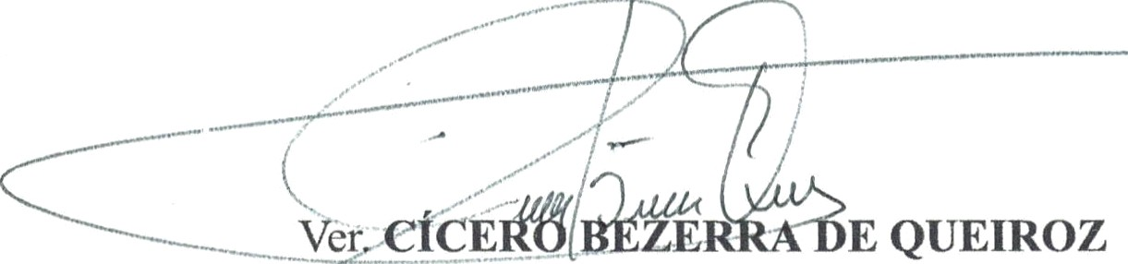

Presidente

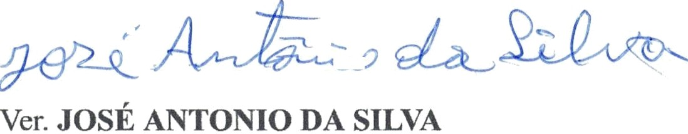

Rclatora

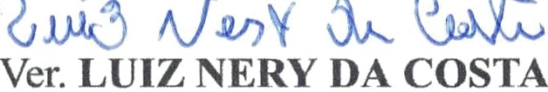

Membro

# COMISSÃO PERMANENTE DE JUSTIÇA E REDAÇÃO



Projeto de Resolução: 002/2025

Autoria: Frankslâneo Diogo da Silva



Trata-se de Projeto de Resolução, tombado sob a numeração em epígrafe, com o ementário *““Dispõe sobre a alteração do Art. 31 do Regimento Interno da Câmara Municipal de Caicó, criando a Comissão Permanente de Esportes e Juventude, e a Comissão Permanente de Proteção e Defesa dos Animais”.*

Após as formalidades de estilo, nos moldes do Regimento Interno da Câmara Municipal de Caicó (RI/CMC), os autos foram à Procuradoria para emissão de parecer, que foi pela admissibilidade do presente Projeto.

Deliberado o projeto, a Comissão Especial foi devidamente constituída, e

apresentou parecer pela Admissibilidade do Projeto.

Em prosseguimento, em atendimento ao Art. 59, inciso VI, vieram para esta Comissão Permanente, para fins de exame.

Ante o exposto, esta Comissão Permanente de Justiça e Redação entende pela manutenção do Parecer da Comissão Especial, em vista do atendimento aos aspectos jurídicos e formais.

É o parecer.

Caicó/RN, 5 de agosto de 2025.



Ver. **THALES RANGEL DA COSTA**

Presidente



Ver. **RENATO SALDANHA DE SOUZA**

Relator



Ver. **LUIZ NERY DA COSTA**

Membro